**КОЛОВЕ ТРЕНУВАННЯ У РОЗВИТКУ ОКРЕМИХ М’ЯЗОВИХ ГРУП**

**М. А. Трепач,** Березнянська ЗОШ, Менський р-н, Чернігівська обл.



Місце, де проводитиметься урок із застосуван­ням методу колового тренування, слід підготува­ти заздалегідь. Важливе значення має чітка роз­мітка місць у залі або на майданчику («станцій»), де учні виконуватимуть вправи.

Для унаочнення вправ використовують та­блички, плакати, картки зі стислим описом вправ, які можна прикріпити до стояків або стінки.

Метод колового тренування можна застосува­ти у трьох варіантах залежно від завдань уроку:

* кожну вправу виконувати обумовлений час у довільному темпі якомога точніше;
* кожну вправу виконувати обумовлений час певну кількість разів;
* кожну вправу виконувати з індивідуальним для кожного учня дозуванням.

Послідовність проходження «станцій» може різнитися (по колу, прямокутнику або квадрату че­рез необхідність найраціональнішого використан­ня всієї площі спортивного майданчика або зали).

Залежно від кількості вправ у комплексі учнів об’єднують у кілька груп. Однорідний склад груп дає можливість дотримуватися раціонального до­зування вправ.

На «станціях» необхідна така кількість спор­тивного інвентарю, що дала б змогу водночас усім учням виконувати вправи, не заважаючи одне од­ному.

Якщо бракує обладнання або інвентарю, мож­на пристосувати наявні вільні прилади для ви­конання запланованих вправ. Наприклад, зги­нання рук у висі можна виконувати не тільки на перекладині, а й на верхній жердині брусів; стрибки в глибину можна виконувати з платформ (80 Ч 80 см), що прикріплені до гімнастичної стін­ки на різній висоті.

Ураховуючи, що під час виконання вправ комплексу колового тренування неможливо до­тримуватися поступового збільшення фізичного навантаження для всіх учнів (вони починають комплекс із різних вправ), тому необхідно ефек­тивно підготувати серцево-судинну та дихальну системи до їх виконання.

Після розподілу на групи учні розходяться по «станціях», черговість яких суворо визначена вчителем.

Завер­шувати урок із ко­ловим тре­нуванням доречно корот­кочасним бігом у повільному темпі або ходь­бою у поєднанні з вправами у русі для відновлення дихання та роз­слаблення м’язів. Обов’язково слід підбивати підсумки застосування методу колового тренуван­ня на уроці, дава­ти учням домашні завдання, акцен­туючи увагу на розвитку певних фізичних якос­тей або м’язів.

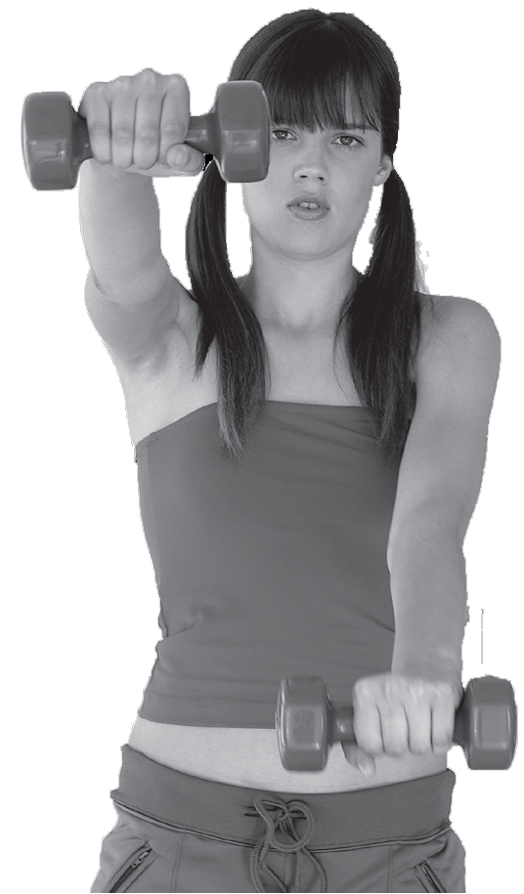

Комплекс № 1 Вправи для розвитку м’язів ніг

|  |  |  |
| --- | --- | --- |
| **№ з/п** | **Зміст** | **Дозування** |
| 1 | Піднімання на носках, стоячи на підставці (рейці) | 5 Ч 15 разів |
| 2 | Присідання на обох (одній) ногах із додатковим наванта­женням | 3 Ч 10 разів |
| 3 | Стрибки зі скакалкою | 90–150 разів |
| 4 | Стрибки через гімнастичну лаву на одній нозі | 3 Ч 8 разів |
| 5 | Біг на носках із високим підніманням стегна | 30–50 разів |
| 6 | Багаторазові застрибування на гімнастичну лаву | 30–50 разів |
| 7 | Стрибки з місця поштовхом обох ніг | 30–50 разів |

Комплекс № 2 Вправи для розвитку м’язів рук і плечового поясу

|  |  |  |
| --- | --- | --- |
| **№ з/п** | **Зміст** | **Дозування** |
| 1 | Згинання та розгинання рук в упорі лежачи на підлозі (лаві) | 3 Ч 8 разів |
| 2 | Штовхання набивного м’яча | 3 Ч 10 разів |
| 3 | Піднімання гантелей через сторони стоячи (сидячи) | 3 Ч 8–10 разів |
| 4 | Підтягування на перекладині широким хватом до торкання потилицею | 3 Ч 8 разів |
| 5 | Підтягування у висі лежачи | 5 Ч 5–8 разів |
| 6 | Піднімання штанги до рівня грудей | 2 Ч 8 разів |
| 7 | Жим штанги | 3 Ч 10 разів |

Комплекс № 3 Вправи для розвитку м’язів спини

|  |  |  |
| --- | --- | --- |
| **№ з/п** | **Зміст** | **Дозування** |
| 1 | Нахили тулуба вперед з набивним м’ячем (штангою) | 3 Ч 8 разів |
| 2 | Повороти тулуба сидячи на гімнастичній лаві (на підлозі) | 3 Ч 10 разів |
| 3 | Опускання та піднімання ніг у висі на гімнастичній стінці | Максимум |
| 4 | Одночасне та поперемінне піднімання ніг лежачи на грудях на гімнастичній лаві | 8 Ч 10 разів |
| 5 | Випрямлення тулуба лежачи на стегнах на гімнастичному козлі обличчям униз | 2 Ч 25 разів |
| 6 | Лежачи на животі прогинання тулуба з підніманням рук і ніг угору | 2 Ч 20 разів |
| 7 | Качання на животі, обхопивши ноги руками | До 30 разів |

Комплекс № 4 Вправи для розвитку м’язів черевного прессу

|  |  |  |
| --- | --- | --- |
| **№ з/п** | **Зміст** | **Дозування** |
| 1 | Піднімання тулуба з положення лежачи з обтяженням | 3 Ч 30 разів |
| 2 | Піднімання ніг із зафіксованим тулубом на лаві | 3 Ч 8 разів |
| 3 | Колові рухи тулубом, руки за голову | 2 Ч 10 разів |
| 4 | Повороти тулуба в сторони у положенні лежачи з обтяженням | 3 Ч 8–10 разів |
| 5 | Рухи ногами у висі на гімнастичній стінці у положенні ле­жачи («написати» ногами цифри від 1 до 5) | 5 Ч 5 с |
| 6 | Сід кутом із утриманням ніг | До 30 с |
| 7 | Піднімання тулуба зі скручуванням із положення лежачи на спині | 2 Ч 20 разів |

Комплекс № 5 Вправи для розвитку стрибучості

|  |  |  |
| --- | --- | --- |
| **№ з/п** | **Зміст** | **Дозування** |
| 1 | Біг на місці з опорою на висоті тазу | 3 Ч 30 разів |
| 2 | «Дріботливий» біг із максимальною частотою кроків | 30–50 с |
| 3 | Імітація рухів ногами велосипедиста лежачи на спині | 100–120 разів |
| 4 | Стрибки на обох ногах на місці з підтягуванням стегон до грудей | 3 Ч 40–50 разів |
| 5 | Вистрибування із глибокого присіду на обох ногах | 2 Ч 20 разів |
| 6 | Біг стрибками | 60–100 стрибків |
| 7 | Стрибки на прямих ногах із піднятими вгору руками | До 30 с |

Комплекс № 6 Вправи для розвитку гнучкості

|  |  |  |
| --- | --- | --- |
| **№ з/п** | **Зміст** | **Дозування** |
| 1 | Нахили тулуба ліворуч і праворуч із максимальною амп­літудою | 2 Ч 10 разів |
| 2 | Нахили вперед із торканням руками підлоги між ногами | 2 Ч 20 разів |
| 3 | Нахили вперед у положенні сидячи з прямими ногами | 2 Ч 20 разів |
| 4 | Нахили вперед у положенні сидячи з розведеними ногами, намагаючись грудьми торкнутися підлоги | 2 Ч 10 разів |
| 5 | Прогинання у спині, лежачи на животі та спираючись ру­ками у підлогу | 2 Ч 10 разів |
| 6 | Нахили тулуба вперед (униз) стоячи біля гімнастичної стін­ки на одній нозі, друга — на щаблі на рівні поясу | 2 Ч 10 разів |
| 7 | Утримування положення «міст» | До 30 с |